Резюме
Иманқұл Гүлжәмила Мұратқызы
Цель резюме: соискание должности инженера-металлурга

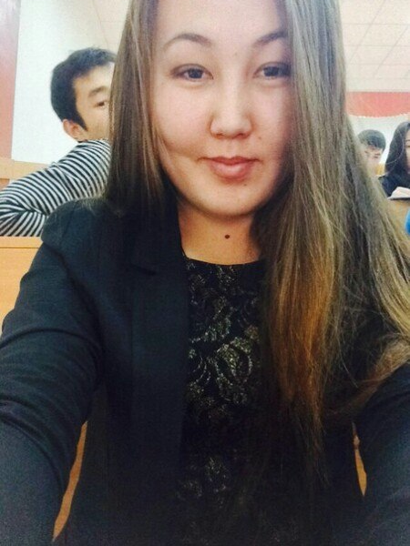
Дата рождения: 02. 07. 1994
Адрес: г. Караганда, ул.Ермекова 18 кв 1
Контактная gulzhamila_94@mail.ru
информация: 87712085727, 87786391201
Семейное
положение: не замужем

Образование:

Профессиональный опыт:

Знание языков:

Знание ПК:

Личные качества:

2012-2016 гг. Карагандинский государственный технический университет, машиностроительный факультет, специальность «Металлургия »

01.06.2015 – 22.07.2015 г. прохождение производственной практики помощник-мастера насосных установок, ООО «Балхашцветмет».

казахский язык (родной)
русский язык (свободно)
английский язык (письменно)

Microsoft Office (Word, Excel, Power Point, Access), NX system, Компас , PLC controller, Workbench

инициативность, склонность к аналитической деятельности, высокая обучаемость, исполнительность, амбициозность,
высокая работоспособность, гибкость мышления, неконфликтность,
нацеленность на результат, трудолюбие.

